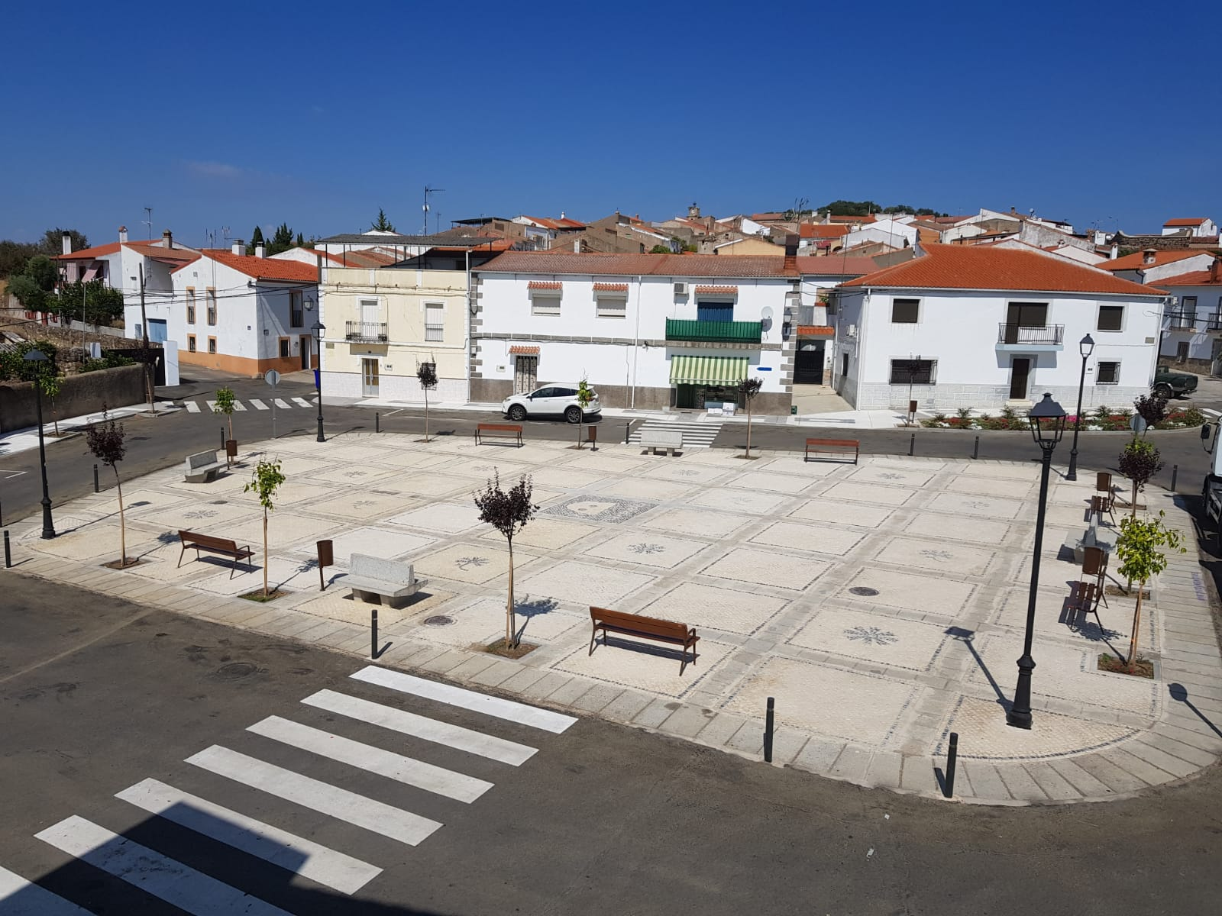
Fiestas en Honor de
Ntra. Sra. de la Romana
Piedras Albas 2019

Del 9 al 18

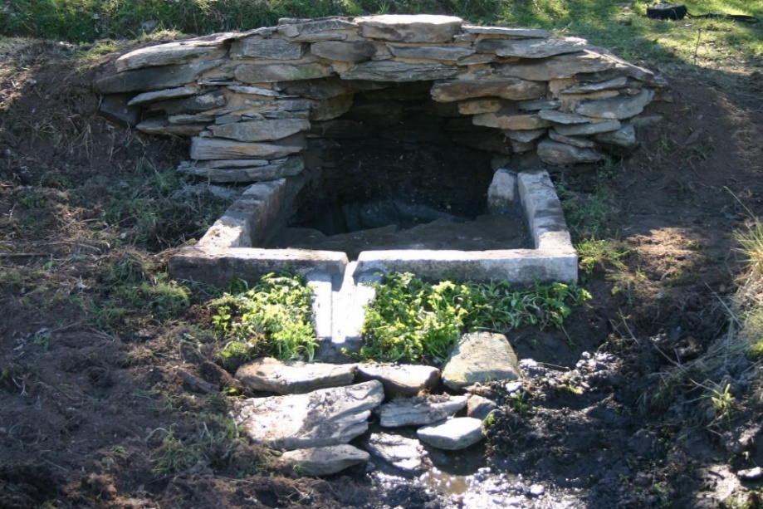

Organiza: Excmo. Ayuntamiento de Piedras Albas
Colaboran:
Excma. Diputación de Cáceres
Universidad Popular de Piedras Albas
Asociación de Mujeres” Virgen de la Romana”

